Hallo liebe 7er,

Ihr habt mir in den letzten Tagen viele leckere Kuchen- und Muffinbilder zugeschickt!
Die sahen allesamt richtig richtig super aus!
Diese Aufgabe habt ihr super gemeistert!!
Am liebsten hätte ich von allem probiert…
Leider geht das nicht …

Eure praktische Aufgabe für die nächsten Woche findet ihr unter
https://deavita.com/dekoration/ostern-frueling/origami-ostern-falten-ideen-anleitung.html
das sind Origami-Anleitungen.
Origami kommt aus dem Japan und bedeutet:
oru für „falten“ und kami für „Papier“ und ist die Kunst des Papierfaltens. Ausgehend von einem quadratischen Blatt Papier entstehen durch Falten zwei- oder dreidimensionale Objekte wie z. B. Tiere oder Gegenstände.
Sucht euch davon etwas aus, gerne natürlich auch mehre Dinge, die ihr dann mit dem Video nachfalten könnt.
Besprecht doch mit euren Eltern, ob ihr für Ostern die Dekoration mitgestalten dürft und stellt eure gefalteten Objekt mit auf.
Falls ihr für eure Osterdekoration noch Häschen braucht, findet ihr hier eine Anleitung.
https://www.youtube.com/watch?v=TRbTdAD6fO0
In der Theorie kümmern wir uns heute um ein spezielles Thema:

Schneidet die Textkärtchen - auseinander und bringt sie in die richtige Reihenfolge. Klebe sie dann ordentlich unter der Überschrift „Das Handrührgerät“ in deinen Ordner ein.

Zum Schluss werden die Zubehörteile von Sahira im Spülbecken gereinigt. Dann hält sie das Gehäuse des Gerätes hoch und runzelt die Stirn: „Das Gerät kann ich nicht abspülen, sonst könnte ich einen elektrischen Schlag bekommen, oder das Gerät bekommt einen Motorschaden.“
„Gib es mir, ich wische es mit einem feuchten Lappen ab und stelle es zurück in den Küchenschrank“, schaltet sich da Noemi ein. Am Ende der Stunde sind sie sich einig, dass die Bedienung des elektrischen Handrührgerätes eigentlich ganz einfach ist, wenn man ein paar Dinge beachtet.
Hogir schaltet das Gerät ab und zieht die Zubehörteile aus der Einstecköffnung, die Speise genannt wird. Hassan kommt ihm zu Hilfe und zieht den Netzstecker aus der Steckdose. „Wie bekomme ich denn jetzt die Rührbesen aus dem Gerät?“, fragt Hogir die Gruppe. „Das ist ganz einfach! Drücke die Auswerftaste, die sich an der vorderen Oberseite des Gerätes befindet!“, hilft ihm Alessio. Schnell drückt Hogir die Auswerftaste. Die Rührstäbe lösen sich aus dem Gerät.
Doch schon bei der Wahl der richtigen Zubehörteile stockt sie: „Welche Zubehörteile muss ich denn jetzt auswählen?“ „Hmm, hier sind Rührbesen, Knethaken und Pürierstab …“, zählt Aileen auf. „Ach, das ist doch ganz einfach“, schaltet sich da Luca ein, „ob man Rührbesen, Knethaken oder Pürierstab nimmt, hängt davon ab, was man zubereiten möchte. Die Rührbesen werden z.B. für Rührteig, Eischnee oder zum Sahneschlagen verwendet. Die Knethaken werden für schwere Teige benutzt, z.B. bei der Zubereitung von Hefe- oder Hackfleischteig. Mit dem Pürierstab kann man Suppen pürieren.“
Allith bekommt die Rührbesen nicht in die Einstecköffnung. „Achte darauf, dass Farbe und Markierung am Zubehörteil und an der Einstecköffnung zusammenpassen. Richtiges Einrasten erkennst du an einem ‚Klicken‘. Jetzt ist das Gerät betriebsbereit.“
Nun steckt Allith den Netzstecker des elektrischen Handrührgerätes in die Steckdose (der Stufenschaltersteht auf Null). Er holt eine Schüssel mit einem hohen Rand. Nachdem die Zutaten in der Rührschüssel sind, hält er die Zubehörteile des elektrischen Handrührgerätes in das Rührgefäß mit der Speise. Langsam und stufenweise schaltet er das elektrische Handrührgerät mit dem Stufenschalter, der sich an der vorderen Oberseite befindet, hoch.
„Lass mich mal probieren!“, quengelt da Michelle, holt einen Löffel aus der Schublade und versucht, den Löffel in die Rührschüssel zu halten. „Bist du wahnsinnig?“, fährt Ahmed sie an. „Man darf keine Arbeitsgeräte während des Betriebes in die Schüssel halten!“ „Nun ist aber genug gerührt!“, schaltet sich da Frau Birkhofer ein. „Ein elektrisches Handrührgerät ist nur für den Kurzzeitbetrieb geeignet, d.h. ihr solltet es nicht länger als 8-10 Minuten laufen lassen. Das Gehäuse lässt nicht viel Luft zur Kühlung an den Motor kommen. Daher kann das Gerät schnell überhitzen und dann einen Motorschaden bekommen.“
Heute wird in der Kochgruppe zum ersten Mal mit einem elektrischen Handrührgerät gearbeitet. Amani, Ahmed, Abrar und Abir können es, wie ihre Klassenkameraden kaum abwarten. Sie stürmen in ihre Küchenzeile. Schon schwingt Ahmed das elektrische Handrührgerät triumphierend durch die Luft. Er hält es an dem Griff fest, der sich an der Oberseite des Gerätes befindet.
Allith greift die Rührbesen und dreht das elektrische Handrührgerät herum. An der vorderen Unterseite befinden sich die Einstecköffnungen für die Zubehörteile. Hier werden Rührbesen oder Knethaken eingesteckt. Einige Handrührgeräte haben zusätzlich als Zubehörteile einen Pürierstab, der am hinteren Teil des Gerätes (meist nachdem eine Abdeckung aufgeschoben wurde) eingesteckt werden kann.

Beschrifte die Teile des elektrischen Handrührgerätes mit den richtigen Begriffen:

Pürierstab – Griff – Netzstecker – Knethaken – Stufenschalter – Rührbesen – Auswerftaste – Einstecköffnung/Speise
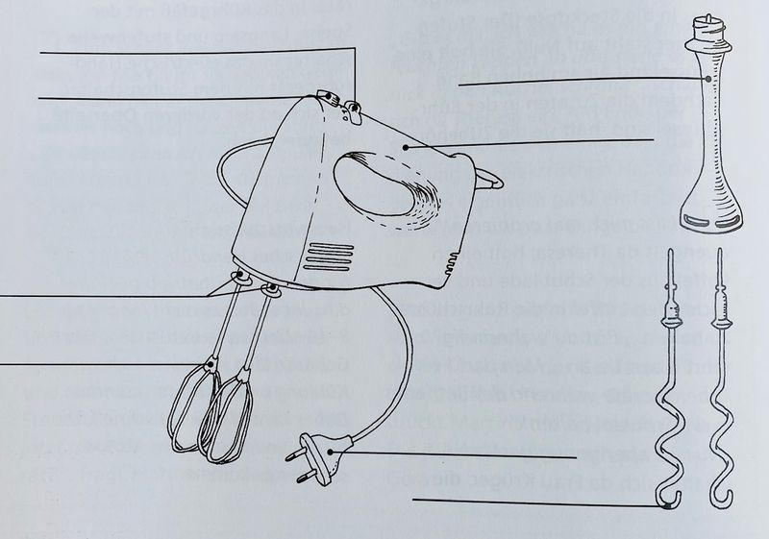

Fülle die Tabelle aus, indem du das passende Zubehörteil auswählst und Anwendungsbeispiele (Gerichte) nennst.
Zubehörteil | Verwendung | Beispiele (Gerichte)
 | Zum Aufschlagen lockerer Speisen und Teige
 | Zum sämigen zerkleinern von Lebensmitteln
 | Zum Verkneten festerer Teige
Noch ein kleiner Wissenstest …….
Hast du gut aufgepasst??
Dann ist das Ausfüllen des Lückentextes sicher kein Problem für dich.
Die unten stehenden Begriffe helfen dir:
Motorschaden Kurzzeitbetrieb Auswerftaste betriebsbereit feuchten Lappen Stufenschalter Einstecköffnung/Speise Arbeitsgeräte „Klicken“ ausgeschaltet Farbe und Markierung Netzstecker

Bevor du das elektrische Handrührgerät in Betrieb nimmst, solltest du Folgendes beachten: Die ______________________________ am Zubehörteil und an der Einstecköffnung müssen zusammenpassen. Das richtige Einrasten der Zubehörteile ist an einem _________________________ erkennbar. Jetzt ist das elektrische Handrührgerät ____________________. Nun kann der _____________________ in die Steckdose gesteckt werden (der Stufenschalter steht dabei auf Null). Langsam und stufenweise wird das elektrische Handrührgerät mit dem ______________________ hochgeschaltet. Die Zubehörteile sollten dabei in die ___________________ gehalten werden. Während des Betriebes des elektrischen Handrührgerätes dürfen keine ______________________ in die Schüssel gehalten werden. Elektrische Handrührgeräte sind nur für den ______________________ geeignet, d.h. ihr sollet es nicht länger als 8-10 Minuten laufen lassen. Sonst kann das Gerät schnell überhitzen und einen ________________________ bekommen. Nach dem Gebrauch wird das elektrische Handrührgerät erst ___________________, dann wird der Netzstecker aus der Dose gezogen. Dann drückst du die ____________________, um die Zubehörteile aus dem Gerät zu lösen. Das Gehäuse des elektrischen Handrührgerätes wird nur mit einem __________________________ abgewischt.

Drucke die Theorieseiten aus, bearbeite sie und hefte sie in deinen Ordner ab.

